Análisis de información publicada sobre COVID-19 en Scopus® al 30 marzo de 2020

Ecuación de la búsqueda

Términos de búsqueda:

- 2019-nCoV (MeSH)
- SARS-CoV-2 (MeSH)
- 2019 novel coronavirus (MeSH)
- Wuhan coronavirus (MeSH)
- Wuhan seafood market pneumonia virus (MeSH)
- COVID-19 (palabra clave)
- COVID19 (palabra clave)
- Coronavirus disease 2019 (palabra clave)

Ecuación

( TITLE-ABS-KEY ( 2019-ncov ) OR TITLE-ABS-KEY ( covid-19 ) OR TITLE-ABS-KEY ( covid19 ) OR TITLE-ABS-KEY ( sars-cov-2 ) OR TITLE-ABS-KEY ( "2019 novel coronavirus" ) OR TITLE-ABS-KEY ( "coronavirus disease 2019" ) OR TITLE-ABS-KEY ( "Wuhan coronavirus" ) OR TITLE-ABS-KEY ( "Wuhan seafood market pneumonia virus" ) )

Documentos publicados en Scopus

Se ubicaron 911 documentos, 759 de acceso abierto y 152 de otros tipos. Según su tipología, 379 son artículos científicos, 157 cartas al editor, 146 notas científicas y 125 editoriales, entre otros.

Datos de los registros

- Registros analizados de Scopus - Formato RIS al 30 de marzo de 2020 (Descargar archivo)

- Registros analizados de Scopus - Formato BibText al 30 de marzo de 2020 (Descargar archivo)

- Registros analizados de Scopus - Formato CSV al 30 de marzo de 2020 (Descargar archivo)

Análisis de documentos ubicados

Según los 911 documentos ubicados, se presentan los siguientes análisis:

Documentos según años de publicación

Años | Cantidad | %
2020 | 906 | 99.5%
2019 | 1 | 0.1%
2011 | 1 | 0.1%
2006 | 1 | 0.1%
2004 | 1 | 0.1%
2003 | 1 | 0.1%

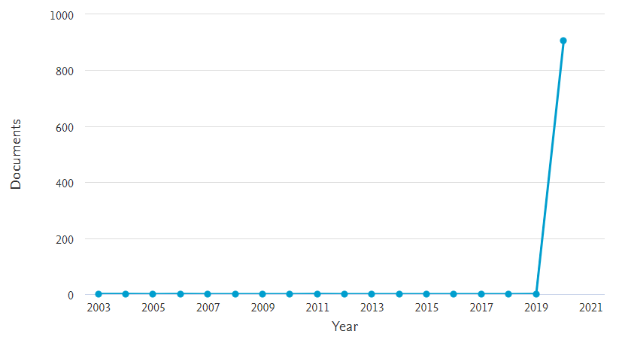

La revisión realizada determinó la existencia de 911 documentos, de los cuales el 906 se publicaron en el 2020 (95.5%) y la diferencia en los años restantes.

Cantidad de documentos según autores (máximo 10)

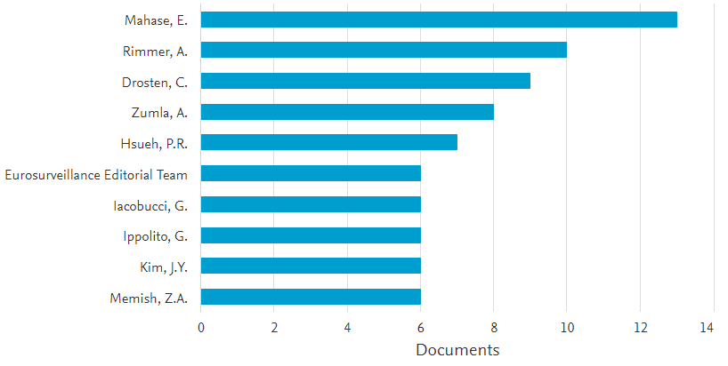

El autor con mayor cantidad de documentos publicados según Scopus es Mahase, E. (13 documentos), periodista del British Medical Journal (BMJ), seguido del Rimmer, Abi, también periodista del BMJ (10 documentos) y Drosten, C. (9 documentos) del German Centre for Infection Research DZIF, entre otros.

Cantidad de documentos según países

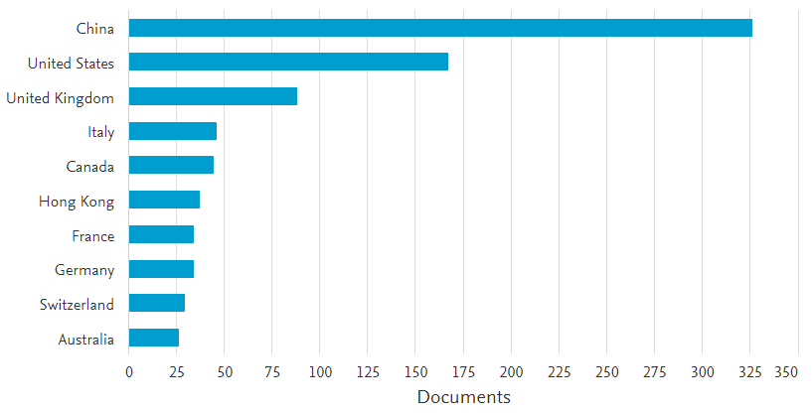

El país con mayor producción científica es China (326), seguido de Estados Unidos (167) y Reino Unido (88), respectivamente.

Cantidad de documentos según su tipología

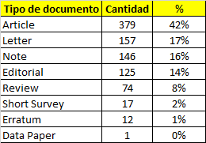
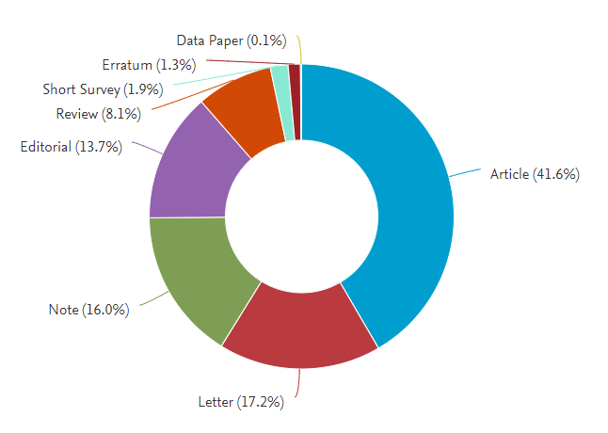

De los 911 documentos, 42% corresponde a artículos científicos, 17% cartas al editor, 16% a notas científicas, y 14% a editoriales.

Cantidad de documentos según entidades financiadoras de investigación

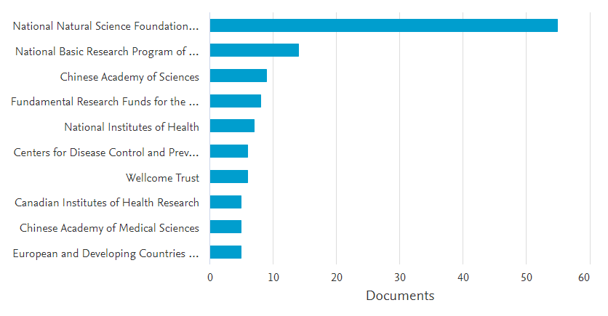

Instituciones | Documentos
National Natural Science Foundation of China | 55
National Basic Research Program of China (973 Program) | 14
Chinese Academy of Sciences | 9
Fundamental Research Funds for the Central Universities | 8
National Institutes of Health | 7
Centers for Disease Control and Prevention | 6
Wellcome Trust | 6
Canadian Institutes of Health Research | 5
Chinese Academy of Medical Sciences | 5
European and Developing Countries Clinical Trials Partnership | 5

Según Scopus, las entidades de mayor financiamiento en estudios de COVID-19 son: National Natural Science Foundation of China (China), National Basic Research Program of China (China) y Chinese Academy of Sciences (China).

Área responsable

Apoyo a la Producción Académica, Dirección de Gestión del Conocimiento. Universidad Peruana de Ciencias Aplicadas (UPC). Lima, Perú.

